Муниципальное Общеобразовательное Учреждение Средняя Общеобразовательная Школа № 92
Районная научно – практическая конференция.

Секция:
Тема: «ЭКОЛОГИЯ ЖИЛИЩА».

Выполнил: Чернигов Дмитрий Александрович, МОУ СОШ № 92, 9 класс, г. Могоча
Руководитель: Чурсина Татьяна Ивановна, учитель биологии и экологии, высшей квалификационной категории, МОУ СОШ № 92, г. Могоча.

г. Могоча 2015

Введение
Нам часто кажется, что загрязнения окружающей среды подкарауливают нас лишь на улице, и поэтому на экологию наших квартир мы обращаем мало внимания. Но квартира - не только укрытие от неблагоприятных условий окружающего мира, но и мощный фактор, воздействующий на человека и в значительной степени определяющий его здоровье. На качество среды и жилища влияют: наружный воздух, продукты неполного сгорания газа; вещества, возникающие в процессе приготовления пищи и т. д.
Поэтому исследование состояния жилища человека с экологической точки зрения, решение проблемы создания здоровой среды обитания для человека в настоящее время являются очень актуальными.

Ц е л ь и с с л е д о в а н и я: рассмотреть жилую квартиру как незамкнутую экосистему и предложить меры по созданию экологически безопасной для человека среды обитания.

З а д а ч и:
- рассмотреть влияние пыли на здоровье человека;
- рассмотреть влияние микроклимата в жилище человека на состояние его здоровья;
- определить источники электромагнитного излучения в квартире;
- изучить характеристики бытовых приборов, определить меры защиты от электромагнитного излучения;
-изучить степень шумового загрязнения, его влияние на здоровье жителей квартиры, определить меры борьбы с ним;
-определить качество питьевой воды в квартире;
- изучить роль растений в экосистеме квартиры, влияние их на проявление у человека аллергических реакций.

Объект и методы наблюдений и исследований
Объектом исследования явился собственный жилой дом. Были подробно изучены источники поступления энергии, микроклимат в доме, шумовое загрязнение, электромагнитное излучение, их влияние на здоровье членов семьи. Все исследования имели целью выявить благоприятные и неблагоприятные факторы в экосистеме квартиры и устранить или уменьшить влияние негативных воздействий на здоровье нашей семьи.

Общий обзор вопроса

Экосистема.
Квартиру можно назвать экосистемой, так как она представляет собой совокупность организмов и неорганических компонентов, в ней поддерживаются круговорот веществ и превращения энергии, она существует за счет поступления энергии и ресурсов извне. Внутренняя планировка квартиры должна обеспечивать благоприятные условия для жизнедеятельности.
Загрязнение атмосферы и квартиры.
Источниками загрязнения могут быть испарения химических покрытий пола – линолеума. Опасно для здоровья загрязнение воздуха табачным дымом. В каждом конкретном случае нужно принимать конкретные меры, чтобы снизить концентрацию вредных загрязнений воздухе комнаты и конечно, для уменьшения загрязнения атмосферы комнаты проветривают.
Воздух внутри дома практически всегда более пыльный, чем на улице. Специалисты измерили, что за сутки мы вдыхаем вместе с воздухом в среднем около двух столовых ложек пыли! В пробах такой пыли можно обнаружить шерсть домашних животных, цветочную пыльцу, множество текстильных волокон от белья и одежды. Но самый неприятный компонент пыли – это пылевые клещи. Пылевые клещи – это микроскопические паукообразные, живущие в постельном белье, коврах и мягкой мебели. Пылевые клещи присутствуют почти в каждом доме, хотя вы их вряд ли увидите, так как они очень малы. Особенно быстро они размножаются в теплых и влажных местах. Подсчитано, что в 1грамме домашней пыли может обитать до 30 тысяч таких клещей.
Биологический анализ выявил также в образцах пыли опасные для здоровья виды плесневых грибов, их споры и большое разнообразие бактерий.
Кроме того, в пробах домашней пыли присутствуют считающиеся канцерогенными частицы кухонной копоти, а также табачного дыма. Опасна и любая аэрозольная пыль, а ее в наших квартирах предостаточно. В домах, где много книг и бумаг, в больших количествах присутствует бумажная пыль. Поэтому книги нужно регулярно чистить пылесосом и, по возможности, держать в застекленных полках и шкафах.
Источником опасного запыления является и старый поролон в креслах и диванах, который разрушается и выделяет в воздух мельчайшие частицы. Поролон необходимо заменять каждые 5-7 лет. Так что серьезно заболеть от пыли дома или на работе гораздо вероятнее, чем на улице, где мелкая пыль уносится ветром, прибивается и смывается дождем.
Микроклимат жилых помещений.
По степени его влияния на тепловой баланс человека микроклимат жилых помещений подразделяется на комфортный, или нейтральный, и дискомфортный – нагревающий или охлаждающий . Пребывание в условиях дискомфортного микроклимата, в зависимости от степени этого дискомфорта, возраста человека и ряда других факторов может привести к тепловой патологии.
Влияние нагревающего и охлаждающего микроклимата на организм человека.
При остром действии перегрева может возникнуть острая гипертермия и разные патологии этой болезни. Острая гипертермия это когда у человека повышается температура до 40 °C, с учащением дыхания, высоким потоотделением, тахикардией и многими другими симптомами.
Острая гипотермия это результат переохлаждения. Ее можно обнаружить только если сверить температуру лба и кистей.
Влияние звуков на человека.
Звуком называют такие механические колебания, которые воспринимаются человеческим ухом. Колебания большей частоты называют ультразвуком, меньшей – инфразвуком . Шум – громкий звуки, слившиеся в нестройное звучание. Так инфразвуки особое влияние оказывают на психическую сферу человека: снижают все виды интеллектуальной деятельности, ухудшается настроение, иногда появляется ощущение растерянности.
Ультразвуки, занимают особое место в гамме производственный шумов, также опасны.
Уровень шума измеряется в единицах, выражающих степень звукового давления – децибелах. Уровень шума в 20-30 дБ практически безвреден. Что же касается громких звуков, то здесь допустимая граница составляет примерно 80 дБ, в 130 дБ – вызывает болевые ощущения, а в 150 дБ – непереносим.

Воздействие электромагнитного излучения на человека.
Речь пойдет о воздействие на людей магнитных полей. Радиоволны занимают небольшую часть спектра электромагнитных излучений с частотой колебания от 3 х 10¹¹ Гц до 10⁻³ Гц в пределах длин волн от 10⁻³ Гц до 5 х 10³ . Диапазон миллиметровых , сантиметровых и дециметровых волн обычно объединяют термином «сверхвысокочастотные», или «микроволны». Действие различных волн опасно для органов человека. И некоторые страны это понимают, и отказываются от таких предметов и создают более совершенные.
Влияние персонального компьютера. Многие пользователи полагают, что главная опасность, которая исходит от монитора персонального компьютера,- это рентгеновское излучение. В действительности уровни рентгеновского, ультрафиолетового и инфракрасного излучений, как правило, не превышают биологически опасный предел. Главную опасность для пользователя представляют электромагнитное излучение монитора в диапазоне частот 20 Гц – 300 МГц и статический заряд на экране. Интенсивность этих полей в зоне размещения пользователя обычно превышает биологически допустимый уровень. Ситуация осложняется и тем, что органы чувств человека не воспринимают электромагнитные поля в рассматриваемом диапазоне частот, и пользователь не может сам контролировать уровень излучения и оценить грозящую ему опасность. Такая ситуация вызывает у человека достаточно сильное стрессовое состояние. Кроме того, электромагнитное излучение распространяется во всех направлениях и оказывает воздействие как на пользователя, так и на окружающих (до 5 метров от монитора). У работающих за монитором от 2 до 8 часов в сутки функциональные нарушения центральной нервной системы происходят в среднем в 4,6 раза чаще, чем в контрольных группах, болезни сердечно – сосудистой системы – в 2 раза чаще, болезни верхних дыхательных путей – в 1,9 раза чаще, болезни опорно-двигательного аппарата – в 3,1 раза чаще. С увеличением продолжительности работы на компьютере эти соотношения резко возрастают. Также установлено, что частое воздействие электромагнитного излучения мониторов приводит к аномальным исходам беременности. Исследования функционального состояния пользователя компьютера, проведенные Центром электромагнитной безопасности, показали, что даже при кратковременной работе (45 минут) в организме пользователя под влиянием электромагнитного излучения монитора происходят значительные изменения гормонального состояния и специфические изменения биотоков мозга. В России существует стандарт (ГОСТ 27954) на видеомониторы персональных ЭВМ. Требования этого стандарта обязательны для любого монитора, продаваемого в РФ. Основные требования приведены в таблице 1.
Таблица 1
Характеристика монитора | Требования ГОСТ-27954-88
Частота кадров при работе с позитивным контрастом | Не менее 60 Гц
Частота кадров в режиме обработки текста | Не менее 72 Гц
Дрожание элементов изображения | Не более 0.1 мм
Антибликовое покрытие | Обязательно
Допустимый уровень шума | Не более 50 дБ
Мощность дозы рентгеновского излучения на расстоянии 5 см от экрана при 41-часовой неделе | Не более 0.03 мкР/с

Также рекомендуется наличие на экранах мониторов антистатического покрытия (antistatic coating), которое препятствует возникновению на поверхности экрана электростатического заряда, притягивающего пыль и неблагоприятно влияющего на здоровье пользователя.

1. Исследование пыли в жилых помещениях.
Выполнение работы:
- Собрать пыль с разных поверхностей помещения ( с книг, ковровых дорожек, на балконе и т.п.)
- Собранные виды пыли разместить по предметным стеклам, пронумеровать.
- Рассмотреть приготовленные образцы пыли под микроскопом и сфотографировать их.
- Дать подробное описание исследуемым образцам.
- Обработать результаты и сделать выводы.
2. Оценка естественной освещенности квартиры.
3. Измерение и оценка параметров микроклимата квартиры.
Оборудование и материалы: электронный термометр, психрометр аспирационный.
4. Измерение шумового загрязнения.
- Установить шумомер в центр помещения.
- Установить функцию А - взвешивание.
- Включить шумомер на 1-2 минуты.
- Записать пиковое значение.
- Сделать выводы.
5. Изучение электромагнитного излучения в квартире.
- Определить источники электромагнитного излучения в квартире.
- Сделать выводы. Определить меры защиты от электромагнитного излучения.

Результаты исследования

1. Результаты исследования пыли.
Исследование пыли в жилых помещениях квартиры проводилось с помощью светового микроскопа. Максимальное количество пыли оседает в жилых помещениях на поверхности мебели, а также в труднодоступных для уборки местах. Рассмотрев частицы пыли под микроскопом, я обнаружил, что они неоднородны по составу и размеру, серого цвета, соединены между собой ворсинками. Пыль неоднородна и по структуре: книжная пыль – серого цвета, состоит из мельчайших частиц (мелкодисперсная), древесная пыль – более крупная.
Пыль, собранная с ковровых дорожек, содержит более крупные частицы, которые соединены ворсинками, может включать шерсть животных.
Частицы пыли могут глубоко проникать в легочную систему и при длительном контакте вызывать хронические воспалительные заболевания дыхательных путей (трахеиты, бронхиты, бронхиальную астму) и легких (бронхопневмонии).

2.Результаты оценки естественной освещённости квартиры.
Измерение освещённости в доме я проводил с помощью люксметра
Ю-116.

Помещение | Световой коэффициент |  | Коэффициент заглубления
Помещение | Результат | Санитарно-гигиеническая норма | Результат | Санитарно-гигиеническая норма
Моя комната  Спальня родителей  Прихожая  Гостиная  Кухня | 0,19  0,18  0,15  0,2  0,37 | 0,25-0,16  0,25-0,16  0,25-0,16  0,25-0,16  0,25-0,16 | 0,4  0,4  0,4  0,4  0,4 | 0,5  0,5  0,5  0,5  0,5

Вывод: Наиболее оптимальные условия освещенности на кухне и в гостиной, а наименее освещена прихожая.

3.Результаты оценки параметров микроклимата квартиры
Состояние микроклимата в комнатах квартиры я исследовал с помощью термометра и психрометра.

Период года | Температура, °С |  | Относительная влажность, %
Период года | Полученный результат | Санитарно-гигиеническая норма | Полученный результат | Санитарно-гигиеническая норма
Теплый | 24 | 23-25 | 55 | 40-60
Холодный и переходный | 22 | 18-22 | 65 | 65
Показатели микроклимата квартиры:

Выводы:
- по показателям температуры полученные результаты соответствуют норме;
- по показателям относительной влажности в тёплый период года полученные результаты ниже санитарно-гигиенических норм, а в выходной период соответствуют норме.

4.Результаты исследования шумового загрязнения
Мы измерили уровень шума в комнатах квартиры с помощью шумомера и установили: максимальный уровень шума в дневное время – до 55дБ, в ночное время – до 35 дБ, что соответствует санитарно – гигиеническим нормам. Наиболее сильный шум создают кухонные приборы: электрическая мясорубка, кофемолка, миксер – до 75 дБ, а также электрическая дрель – до 75 дБ, деревообрабатывающий станок – до 95 дБ.
Рекомендации: по возможностям до минимума сократить использование электроприборов.

5. Результаты исследования электромагнитного излучения в квартире
Я провел исследование в квартире и обнаружил, что электромагнитное излучение производят следующие приборы: СВЧ-печь, компьютер, телевизор( 4 штуки), холодильники (1 штука), магнитофон, сотовые телефоны (7 штук), электро-титан(1 штука), стиральная машина, микроволновая печь.
Рекомендации: время пользования такими приборами, как фены для сушки волос, электробритвы, микроволновые печи, электрические утюги и т.д., нужно сократить до минимума. Не садиться близко к экрану телевизора или персонального компьютера. Убрать электрический будильник, сотовый телефон от изголовья постели.
Заключение.
Рассмотрев влияние различных абиотических и биотических экологических факторов на состояние экосистемы нашего дома, я отметил следующее: на экосистему дома и здоровье членов семьи влияют климатические показатели (температура, влажность воздуха), бытовая пыль, электромагнитное излучение, шумовое загрязнение. Не всё благополучно и с вопросом качества используемой питьевой воды. Лишь растения и животные в доме, являясь необходимыми и обязательными компонентами любой экосистемы, в том числе и искусственной, каковой является жилье человека, скрашивают и облегчают его существование.
Но влияние вредных экологических факторов в наших домах и квартирах не только нужно, но и можно снижать! При соблюдении весьма не сложных требований наше жильё станет более здоровым, безопасным, комфортным, то есть экологически чистым.

Литература.
Биология и экология 10 – 11 класс // М.В. Высоцкая.

Приложения.

АНКЕТА.
- Как вы считаете, влияет ли пыль на ваш организм?
(да-26чел., нет-1чел., не знаю-3чел.)
- Если «ДА», то каким образом?
- Сколько раз в неделю вы делаете дома влажную уборку?
(1-2 раза -20 чел, 3-5 раз – 6чел., не делаем – 4 чел.)
- Как часто при уборке вы используете пылесос?
(всегда – 10чел., иногда – 18 чел., никогда – 2чел.,)
- Нужно ли делать генеральную уборку в школе чаще 1 раза в 7 недель?
(да – 9чел., нет – 12 чел., не знаю – 9чел.,)
- Нужна ли в школе сменная обувь?
(да – 28чел., нет – 0чел., не знаю – 2чел.)

Пыль способствует возникновению таких болезней, как:

* заболеваний вирусного характера * бронхиальной астмы
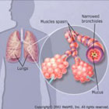

* нарушениям слуха * заболеваниям почек
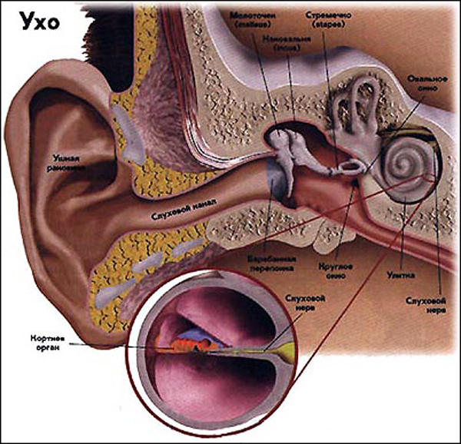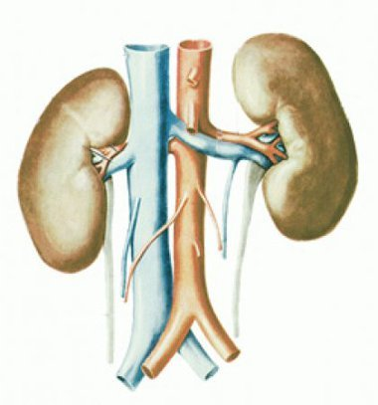

* инфаркту миокарда * менингиту
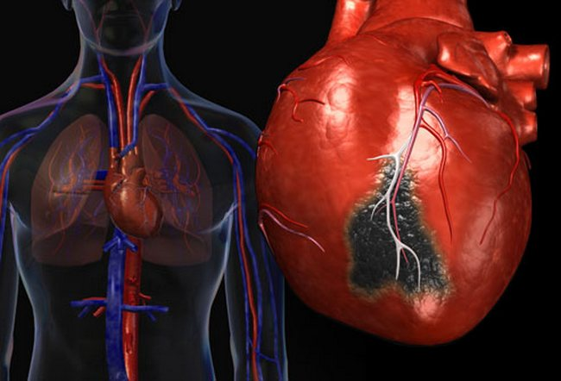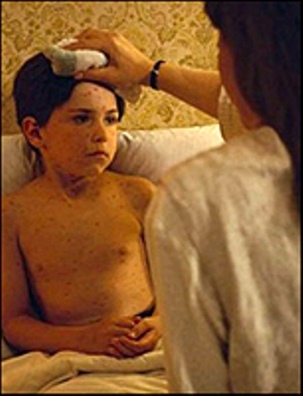

* артериосклерозу * заболеваниям кожи
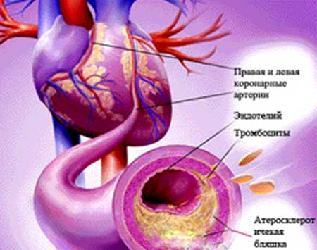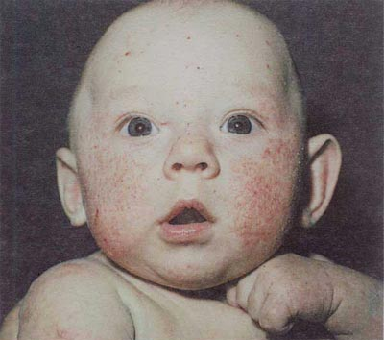

Образцы пыли под микроскопом.

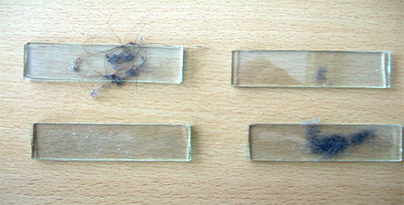

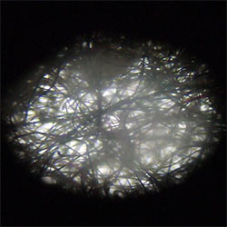  книжная пыль |  | 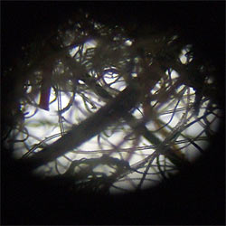  пыль с включениями шерсти животных
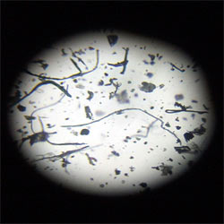  древесная пыль |  | 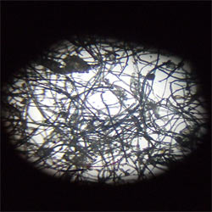  пыль с пола и ковровых дорожек

